地铁车站市政管线改移
辅助决策软件开发

概要设计

描述 | 概要设计 | 作者 | 谷长海
日期 | 2012/12/10 | 版本 | V0.1

修改历史
日期 | 修改人 | 修改原因 | 补充
2012/12/10 | 谷长海 | 初稿 | --

目录

1. 引言 3
1. 编写目的 3
2. 背景 3
3. 定义 3
4. 参考资料 3
2. 任务概述 3
1. 目标 3
2. 用户特点 4
3. 假定和约束 4
3. 需求规定 4
1. 功能规定 4
1. 实体设置 4
2. 图形生成 4
3. 侵限判断 5
4. 寻找路由 5
5. 位移自适应 5
6. 平面切图 6
7. 遮挡切图 6
2. 性能规定 6
3. 输入输出 6
4. 故障处理 7
4. 运行环境规定 7
1. 设备 7
2. 支持软件 7
3. 接口 7
4. 控制 8

引言

编写目的
此文档是为了明确《北京市轨道交通建设管理有限公司-科研项目开题论证报告书-地铁车站市政管线改移辅助决策软件开发》中研究内容，细化其中所实现的要点，便于项目的负责人员和实施人员之间的沟通，确保所有项目参与人员在各功能点上理解的一致性，是本软件前期开发过程中指导性文档。

背景
本软件名称为“地铁车站市政管线改移辅助决策软件”。项目的提出方为北京交通大学杨成永老师，开发者为谷长海，用户是北京市轨道交通建设管理有限公司。该软件运行在用户的个人电脑或工作站之上，载体为Autodesk（欧特克）公司开发的AutoCAD软件。本软件最终发布方式为基于AutoCAD进行二次开发的扩展系统（plug-in）。

定义
管线:在地铁车站内的各种市政管线，主要包括上水、污水、雨水、热力、燃气、电力、通信等管线。在系统内为粗细均匀的线段。
阻隔体:拟建地铁车站内和附近的既有结构和拟建车站结构，不可被穿越。在系统为粗细均匀的平行六面体或圆柱体。
辅助决策：是指由软件来对地铁市政管线的改移进行计算，得出建议性结论，为具体的工程实施提供辅助意见。
ObjectARX：全称是Object AutoCAD Runtime eXtension，是AutoCAD的二次开发环境所支持的一种方式。

参考资料
《北京市轨道交通建设管理有限公司-科研项目开题论证报告书-地铁车站市政管线改移辅助决策软件开发》 （以下简称为《报告书》）

任务概述

目标
本软件的开发目的是为了解决在地铁车站市政管线改移过程中，由人工计算和绘图造成的计算量大，容易出错，效率低，不易重复计算等问题，具体可参考《报告书》中“研究背景”。具体目标包括1）生成包括管线和阻隔体的三维图形；2）管线与管线、阻隔体之间侵限判断；3）寻找改移管线路由；4）管线之间位移调整自适应；5）输出水平与竖直方向剖切图并打印；6）输出管线与阻隔体的遮挡关系并打印。

用户特点
本软件的目标用户是地铁轨道交通的设计人员，其需要具备专业的轨道交通知识，有较强的图纸设计和阅读能力。且需要具备计算机操作常识，且对AutoCAD有较好的使用经验。

假定和约束
本软件假定在用户的计算上安装有Windows操作系统，以及Autodesk公司开发的AutoCAD套装软件。

设计要点

重点分析

实体设置
【需求】
本系统中支持用户设置两类实体，管线和阻隔体。它们的所有信息都可以存储到AutoCAD的数据文件（dwg）中，并且可以在AutoCAD的3D坐标系内显示和编辑（增加，删除，修改）。
管线的属性包括管线名称、管线类型、（若干个折线段的）起止点坐标、断面形状（圆形，矩形），断面大小（圆形的外径和壁厚，矩形为长、宽和壁厚），管线描述（标注）信息，单位，有效范围等。
阻隔体的属相包括编号（或名称）、阻隔体类型（平行六面体或圆柱）、起止点坐标、断面大小（圆柱的外径，平行六面体的长、宽和方位角）、单位、有效范围、是否可被穿越（分上、下、左、右、前、后六个穿越位置）等。
在打开数据文件以后，需要有页面可以显示用户已设置（保存）的实体数据，用户可以在该页面内进行新增、修改和删除。
【设计要点】
  - 将不同的管线（阻隔体）放置在不同的图层。
  - 每个图层有自定义的属性，每一种实体都有自己的属性。
  - 图层和实体的自定义信息可以保存到数据库文件。
  - AutoCAD打开数据文件时，自定义信息被加载到编辑系统中。

图形生成
【需求】
用户在定义的实体数据的同时，就需要在AutoCAD的3D编辑系统中进行显示，然后用户在3D系统中进行操作，如修改位置等，以及将选中实体进行删除。
在页面输入坐标和在3D系统中进行编辑可交替进行。
用户可以随时将3D系统中的数据保存到数据文件中。在打开数据文件后，AutoCAD能呈现数据文件中实体其所对应的显示结果。
【设计要点】
- 用户输入的数据应加入AutoCAD图形编辑系统中，即可实时显示。
- 结果输出到新建图层。
- 切换该新建图为当前图层。
- 设置其他图层为非可见图层（待定）

侵限判断
根据管线和阻隔体的自身属性，对不可穿越的实体，其在物理空间内有具体位置，且具备有效的安全范围。
在管线或阻隔体所存在的位置加上其有效的安全范围内，不能有其他的管线或阻隔体。也就是管线或者阻隔体的有限范围不能有交叉。
本系统需要根据实体的位置和属性，计算出每一个实体的具体有效范围。然后遍历用户设置的所有实体，计算出有限范围互相侵限的实体。
侵限结果可以以文件的方式输出到计算机，也可以在AutoCAD的3D系统中标注显示。
侵限结果需要包括实体的名称（或编号），侵限的位置和范围等信息。

寻找路由
在用户设置的管线的过程中，针对不可穿越的管线或者阻隔体，系统能自动计算有效的路由（弯转或折线）。
用户在输入实体的数据后，即使发现有侵限，也不需要实时地去计算路由。因为这样会导致AutoCAD系统中显示和存储的数据与用户输入不一致的情况。
寻找路由应该是用户在输入一定的实体数据后，由用户手工去触发该操作。计算完成后，用户可以选择自己手工调整，也可以选择由系统计算路由信息。
结果可以以文件的方式输出到计算机，也可以在AutoCAD的3D系统中标注显示。
路由结果必须包含发生路由的实体名称（或编号），新生成的实体名称（或编号），位置等详细信息。

位移自适应
在寻找路由的过程中，如果发生了路由操作，为了避免某一单一管线或阻隔体的位置发生变化而发生新的侵限，则需要重新对系统的所有实体进行重新布置。
需要对位移自适应的规则进行定义，既在某一实体发生了位置变化之后，被影响的实体以什么角度和方向去适应。比如垂直上下或者水平左右，或者右下45度。
在对所有的受影响的实体进行位移自适应后，需要保证在新的布局下，没有发生侵限。
输出结果可以以文件的方式输出到计算机，也可以在AutoCAD的3D系统中标注显示。
自适应结果必须包含发生位移的实体的名称（或编号），新的位置等信息。

平面切图
系统需要支持平面切图。既用户可以在垂直于X、Y、Z轴三个方向的任意位置的平面上，对系统中所有实体生成的空间结构体进行剖切。
剖切的结果在AutoCAD生成可打印的图层。
结果中包括所有与该切面有交集的管线和阻隔体。管线和阻隔体的截面可以用户自定义，如支持截面图形、斜线阴影、实体壁厚等。
与该切面无交集的实体不能显示任何数据在剖切图层上。
剖切形成的图层可以保存到数据文件中。

遮挡切图
系统需要支持遮挡切图。既用户选择切面后，在垂直于该切面的方向上，得到空间内所有实体在该切面上的投影，且离切面较远的实体会被离切面较近的实体遮挡，遮挡的部分需要剔除掉。
相当于在沿垂直于切面的足够远的方向上，有另一个切面A平行于该剖切面，然后计算该切面A与剖切面之间所有的实体在切面A上的投影，且离切面A较远实体的投影会被较近实体的投影覆盖。
与平面切图一样，遮挡切图需要在AutoCAD系统中显示和打印，且可以保存到数据文件中。

性能规定
- 关于系统中的实体设置、图形生成功能的性能：
    - 根据用户一次性输入的实体的个数不同，成象的时间会线性增长。
    - 最长的成象时间应控制在30秒以内。

- 关于系统中的侵限判断、寻找路由、位移自适应、平面与遮挡切图的性能：
- 根据实体的个数不同，成象的时间会非线性增长。
- 最长的成象时间应控制在2分钟以内。

暂考虑引入该系统所支持的最大实体数为：管线200条，阻隔体500个。

输入输出
输入：
本系统应注册主菜单和弹出菜单，用户可由此进入决策辅助系统。
数据录入在相应的弹出窗口进行。包括实体属性定义窗口，实体位置输入窗口等。
输出：
中间结果可以有进度条，或提示性文字在AutoCAD内实时显示。
最终结果既可以在AutoCAD系统内显示，并打印成图纸；也可以保存到数据文件， 由AutoCAD打开进行显示，并继续编辑。

故障处理
本系统需要考虑的容错功能包括：
- 为放止系统异常退出，用户所录入的数据在未保存前应保存到临时文件。便于在崩溃时造成的数据丢失，避免用户重复录入。
- 计算结果在未保存前暂不支持临时缓存。代价是付出一定的重复计算量。

运行环境规定

设备
推荐使用性能等同于

Intel 主频2G赫兹以上的CPU
2G以上的内存
20G以上的硬盘
运行AutoCAD所要求的显卡
图纸打印机

支持软件
Windows XP\Windows Vista\Windows 7 操作系统
Autodesk AdutoCAD2008及以上版本
Microsoft Visual Studio 2010

接口
本系统作为AutoCAD的扩展系统，以插件（plug-in）的方式运行AutoCAD内部。通过AutoCAD的ObjectARX与其进行通讯。
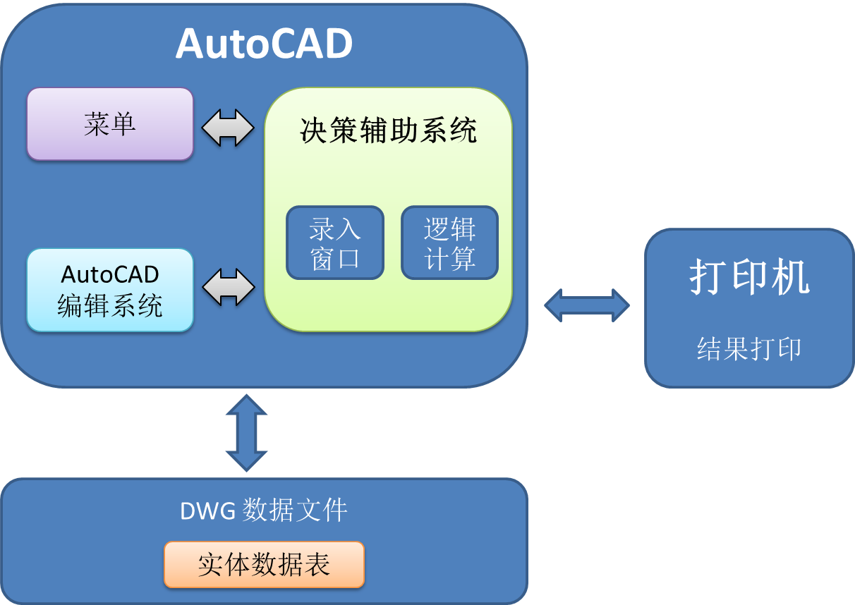

控制
本系统应在AutoCAD内注册主菜单和弹出菜单，用户可随时进入该系统，进行数据录入、各种业务操作。
对该系统的控制均由用户来发起。
在计算的过程中，用户可以随时终止该计算过程，避免长时间等待。

